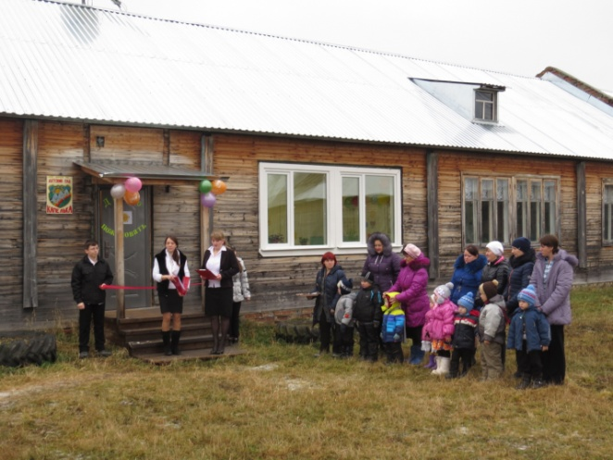**11 ноября 2014г. в д. Окуловская состоялось торжественное мероприятие, посвященное открытию детского сада "Капелька".**

Все гости, дети и родители собрались у центрального входа, празднично украшенного. Ведущими было объявлено о начале программы открытия детского сада. Прозвучал Гимн РФ.

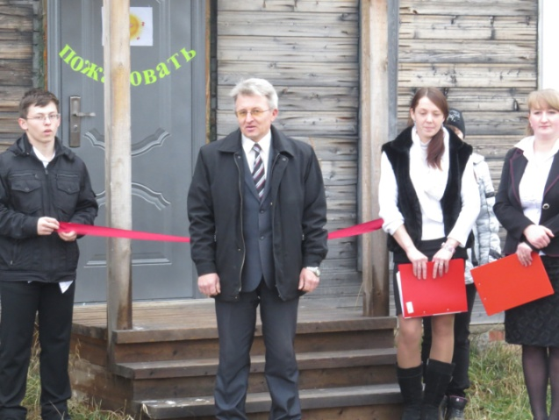

Далее с речью выступили Малеев С.В. директор школы МБОУ "Выйская СОШ" и Глава МО "Выйское" Порывкин А.В.

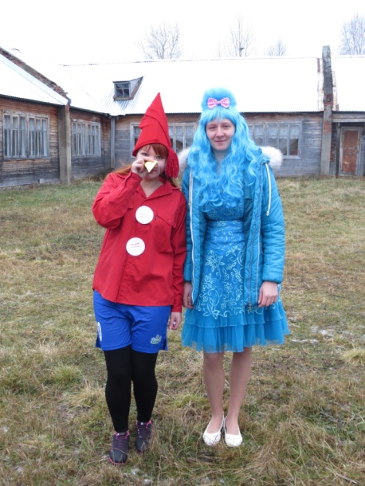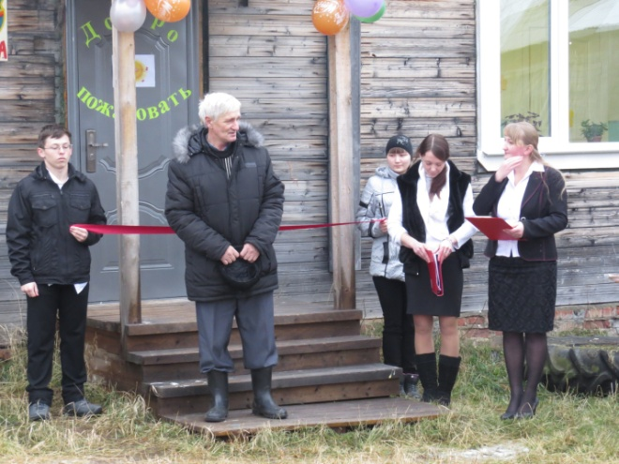

Также поздравить детский сад "Капельку" С Днем рождения пришли герои сказок Мальвина и Буратино.

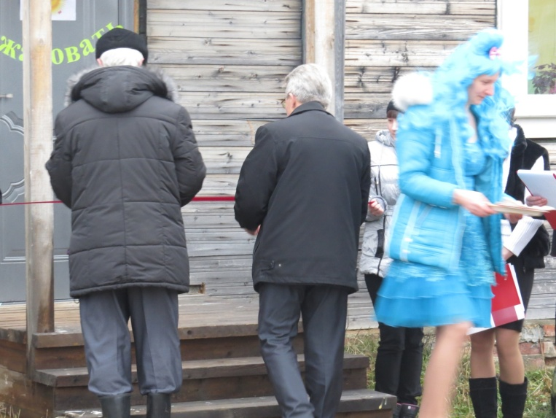

Под аплодисменты была разрезана символическая красная лента, в знак счастливого будущего.

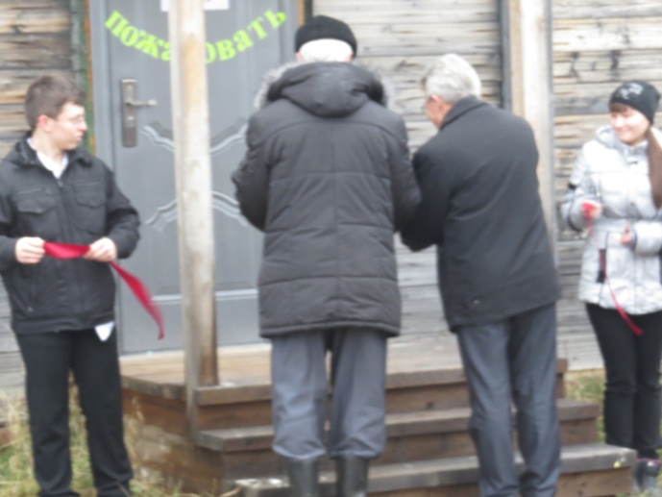

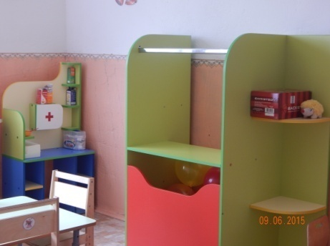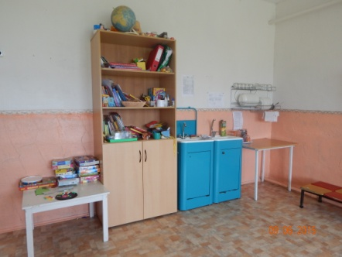

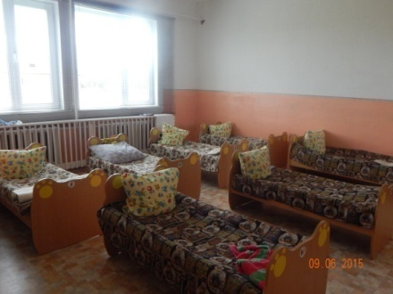Всех гостей пригласили на экскурсию по детскому саду.

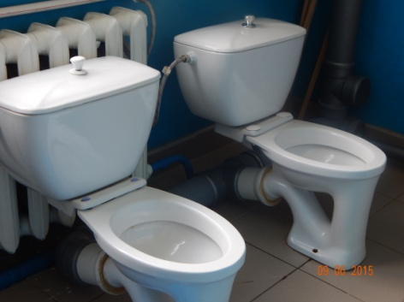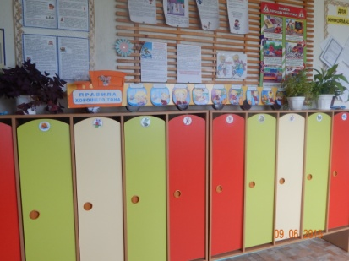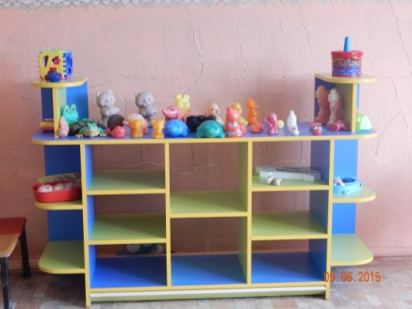Новый детский сад с пластиковыми окнами, новой мебелью (театральный уголок, уголок "Айболит", уголок природы, спортивный уголок, шкафы, с тулья, столы, кровати), в туалетной комнате поставлены новые унитазы и раковины, игрушки в игровой комнате, всё это безусловно очень понравилось гостям и детям, которые будут ходить в этот детский сад.

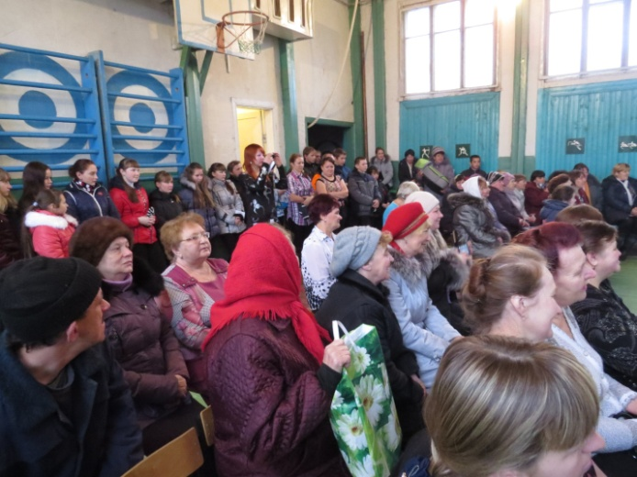

После экскурсии все заняли места в спортивном зале МБОУ "Выйская

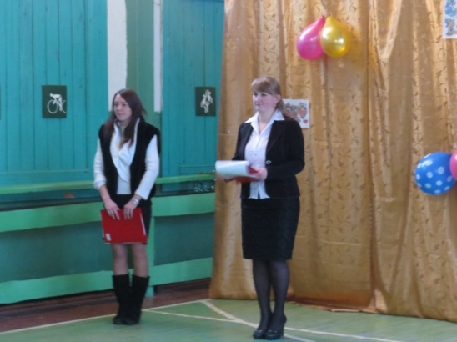СОШ", где и начался небольшой концерт.

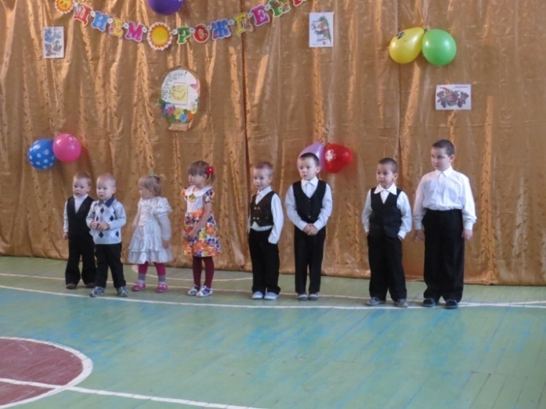

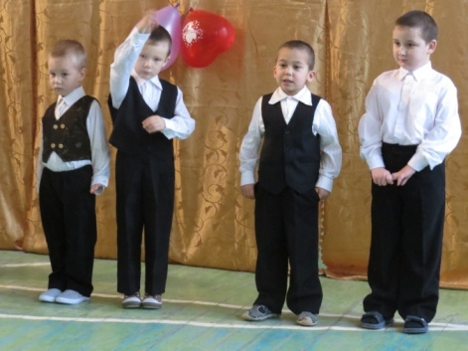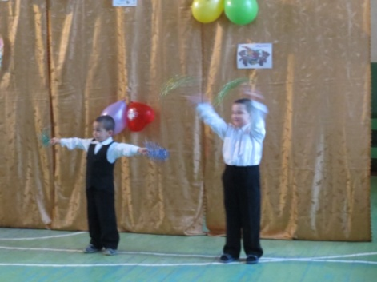Дети выступали первыми, рассказывали стихи, спели песню об этом счастливом событии и станцевали танец, посвященный открытию детского сада.

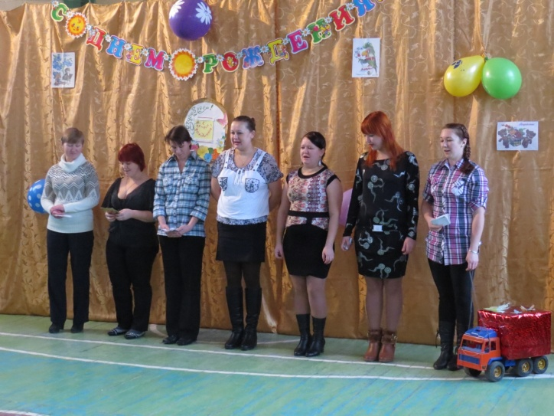

Родители поздравили детский сад, разыграв небольшую сценку в стихотворной форме.

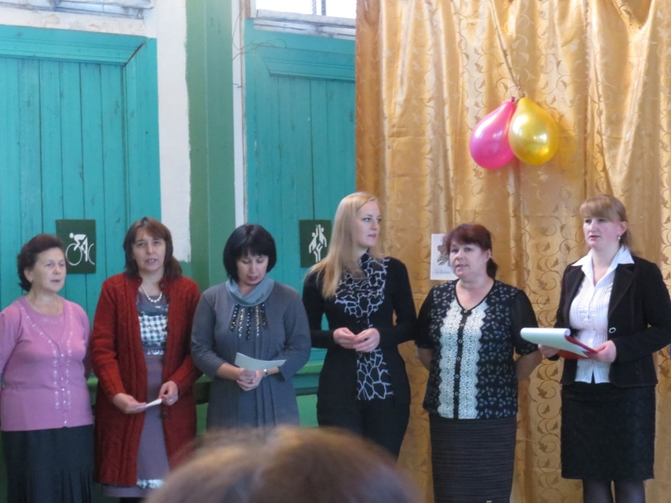А учителя спели песню "...если добрый ты - это хорошо…», как бы говоря детям, как нужно относиться друг к другу.

Все подарили детям много интересных и красивых подарков. Гости тоже поздравили ребят с таким прекрасным днем, ведь каждый понимает, что открытие садика имеет важное значение для каждого ребенка и для всей деревни в целом.

Всё закончилось чаепитием. Всем всё очень понравилось!